Šahovski klub „Polet“ Buševec
u suradnji sa
Šahovskim klubom za rad s mladima
„Ivan Dvoržak“ Rovišće-Zrinski Topolovac

O r g a n i z i r a

Brzopotezni šahovski turnir
„Gospodar Turopolja 2022.“
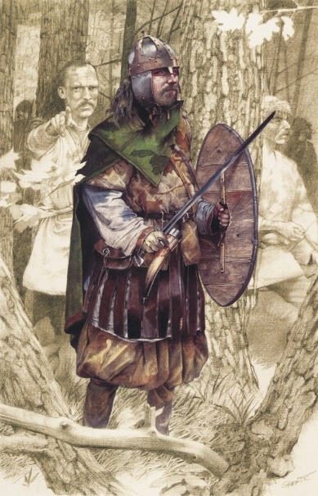

Mjesto održavanja: Okuje, Društveni dom, Bartolci 2, 10 410 Okuje
(kod Velike Gorice), blizu kuće „Vatrene legende“ Marcela Brozovića

Vrijeme održavanja: nedjelja, 27. veljače 2022. u 15 h
Pravo sudjelovanja: svi igrači iz zemlje i inozemstva s pripadajućim
FIDE-ID brojem. Turnirska lista A-turnira zaključit će se s brojem 80, te još 40 sudionika „Malog gospodara Turopolja“ (2006. godište i mlađi). Nakon dostignutog dozvoljenog broja sudionika formirat će se lista čekanja. Organizator zadržava mogućnost „posebnih pozivnica i ulaznica“ za najvjernije sudionike serijala.
Sustav natjecanja: Švicarski sustav u 9 kola, pravila FIDE za brzopotezni šah. Turnir će se rejtingiratiza FIDE-blitz rejting.
Tempo igre: 7 minuta + 3 sekunde dodatka za svaki odigrani potez počevši od prvoga.
Nagrade: Pehari i medalje za pobjednike turnira i najuspješnije sudionike po ostalim kategorijama (veterani, šahistice, juniori, amateri). Pehari i medalje za pobjednike „Malog gospodara Turopolja“.

Predmetne nagrade iznenađenja za vjerne poklonike serijala „Gospodari mjeseca“.
Kotizacija: - 50 kn u predprijavi (60 kn na dan turnira)
- 40 kn za žene, kadete, umirovljenike i juniore
(50 kn na dan turnira
- Igrači s FIDE-titulama IM, GM, WIM i WGM ne plaćaju kotizaciju

Za sve sudionike osigurani su napitci za vrijeme natjecanja
i domjenak na kraju turnira.

Obveza sudionika: Donijeti šahovsku garnituru sa digitalnim satom.

Predprijave se zaprimaju na e-mail: vlado.karagic@gmail.com do 25. veljače 2022. godine u 20 h ili do dostignutog dopuštenog broja sudionika.
Prijave na dan turnira zaprimaju se najkasnije do 14.45 sati.

ŠK „Polet“ Buševec, „Gospodari mjeseca“ i legenda Vatrenih
pozivaju Vas na „Zagonetno putovanje u srce Turopolja“!
Kontakt telefoni:

099 46 12 084
Vlado Karagić

099 312 65 96
Direktor turnira:
Bruno Kos

